«Реинжиниринг АС ЭТРАН. Разработка автоматизированного рабочего места подготовки перевозочных документов на новой платформе (АРМ ППД НП ЭТРАН). Очередь 2018 г.»

Модули АРМ ППД НП ЭТРАН, реализующие документооборот по отдельным видам документов

Модуль документооборота «Заявление отправителя»

Руководство пользователя

54995019.12401.198.И3.02-14

Генеральный директор
ООО «ИнтэлЛекс»

________________ М.А.Корнаухов
«____ » ______________ 2018 г.

СОДЕРЖАНИЕ
1. Введение 3
1.1. Цель 3
1.2. Контекст 3
1.3. Определения и сокращения 3
1.4. Ссылки 4
2. Общие сведения 5
2.1. Область применения 5
2.2. Краткое описание возможностей интерфейса 5
2.3. Уровень подготовки пользователя 6
3. Назначение и условия применения 7
3.1. Назначение 7
3.2. Функции модуля Заявка 7
3.3. Условия функционирования 7
4. Подготовка к работе 8
4.1. Запуск АРМ ППД НП ЭТРАН 8
4.2. Описание интерфейса модуля 9
5. Описание операций 11
5.1. Операции по работе с фильтром 11
5.1.1. Создание и использование фильтров 11
5.1.2. Создание нового фильтра 11
5.1.3. Сохранение фильтра 14
5.1.4. Редактирование фильтра 14
5.1.5. Удаление фильтра 15
5.1.6. Копирование фильтра 15
5.1.7. Поиск документа 15
5.1.8. Работа со списком документов 16
5.2. Оформление заявления отправителя 16
5.2.1. Создание заявления отправителя 16
5.2.2. Подача на рассмотрение 21
5.2.3. Рассмотрение заявления отправителя 22
5.2.4. Оформление заявления отправителя по порожней накладной 25
5.2.5. Просмотр истории документа 25
5.2.6. Просмотр связанных документов 26

Введение

Цель
Документ «Реинжиниринг АС ЭТРАН. Разработка автоматизированного рабочего места подготовки перевозочных документов на новой платформе (АРМ ППД НП ЭТРАН). Очередь 2018 г.». Модули АРМ ППД НП ЭТРАН, реализующие документооборот по отдельным видам документов. «Модуль документооборота «Заявление отправителя». Руководство пользователя» (далее Документ) предназначен для подробного описания правил работы с модулем «Заявление отправителя» в системе АС ЭТРАН, разработанного на базе технологии ХМ.

Контекст
Модуль «Заявление отправителя» является функциональным модулем системы АРМ ППД НП ЭТРАН, обеспечивает возможность автоматизированного оформления заявлений отправителя в системе электронного документооборота. Подсистема взаимодействует с Сервером приложений ЭТРАН, базой данных ЭТРАН, НСИ системы ЭТРАН, оболочкой АРМ ППД и другими функциональными и системными модулями системы ЭТРАН.

Определения и сокращения
ЭТРАН | Автоматизированная система централизованной подготовки и оформления перевозочных документов
ЦФТО | Центр фирменного транспортного обслуживания МПС России
ТЦФТО | Территориальный Центр фирменного транспортного обслуживания управления железной дороги
НСИ | Нормативно-справочная информация
ПО | Программное обеспечение
БД | База Данных
ИД | Идентификационный номер документа

Ссылки
При создании данного Документа были использованы следующие источники:
- «Реинжиниринг АС ЭТРАН. Разработка Автоматизированного рабочего места подготовки перевозочных документов на новой платформе (АРМ ППД НП ЭТРАН). Очередь 2018г.» Частное техническое задание. 54995019.12401.198.ТЗ.02.
При создании данного Документа были использованы следующие нормативные документы:
- ГОСТ 34. Информационная технология. Комплекс стандартов на автоматизированные системы.
- РД 50 – 34.698 – 90. Методические указания. Информационная технология. Комплекс стандартов на автоматизированные системы. Автоматизированные системы. Требования к содержанию документов.
- ГОСТ 19. Единая система программной документации.
- ОРММ ИСЖТ 2.01-00. Комплекс отраслевых руководящих методических материалов на информационные системы на железнодорожном транспорте. Требования к составу, содержанию и оформлению документов при создании информационных систем.
- ОСТ 32.164-2000. Технологические модели и программно-технические комплексы информационных систем. Документирование процессов жизненного цикла технологических моделей, программного обеспечения и программно-технических комплексов систем информатизации железнодорожного транспорта. Основные положения.
- ГОСТ Р ИСО/МЭК 12207-99. Информационная технология. Процессы жизненного цикла программных средств.
- ГОСТ 32.164-2000. Технологические модели и программно-технические комплексы информационных систем. Документирование процессов жизненного цикла технологических моделей, программного обеспечения и программно-технических комплексов систем информатизации железнодорожного транспорта. Основные положения.
- ГОСТ Р ИСО/МЭК 12207-99. Информационная технология. Процессы жизненного цикла программных средств.

Общие сведения

Область применения
Модуль «Заявление отправителя» используется для подготовки и оформления электронного заявления отправителя в соответствии с действующими нормативными документами, в условиях электронного документооборота.

Краткое описание возможностей интерфейса
Пользовательский визуальный интерфейс реализован в соответствии со стандартом, принятом в среде Microsoft. Он предполагают работу с «мышью» (далее мышь). На экране отображается указатель мыши в виде стрелки, при перемещении мыши указатель перемещается по экрану.
Экранные формы спроектированы с учетом следующих требований по их унификации:
- все экранные формы пользовательского интерфейса выполнены в едином графическом дизайне, с одинаковым расположением основных элементов управления и навигации;
- для обозначения одних и тех же операций используются одинаковые графические значки, кнопки и другие управляющие (навигационные) элементы; должны быть унифицированы термины, используемые для описания идентичных понятий, операций и действий пользователя;
- реакция системы на действия пользователя (наведение указателя «мыши», переключение фокуса, нажатие кнопки) типовая для каждого действия над одними и теми же графическими элементами, независимо от их расположения на экране.
Все режимы работы с интерфейсом реализуются с помощью выбора элементов на главной панели управления режимами. Реализация функций осуществляется при помощи кнопок панелей инструментов. Для выбора кнопки надо щелкнуть на ней мышью.
При выборе режима в рабочем поле появляется соответствующая экранная форма данного режима. При выборе функции, указанной на кнопке, выполняется определенная работа режима.
Для ввода информации используется НСИ. Предусмотрен ввод информации при помощи выпадающих меню и списка «Выбор наименования». Для ввода дат используется элемент управления «Календарь».
При работе с интерфейсом открываются различные экраны, называемые диалоговыми окнами (далее окна), имеющие в верхней части строку заголовка. Кроме этого, в интерфейсах используются списки, представляющие собой набор строк определенного формата. Выбор конкретной строки осуществляется щелчком мыши на этой строке, при этом она выделяется цветом. Такая строка называется текущей. Если список не помещается в окне, его просмотр (скроллинг) может быть осуществлен с помощью линейки просмотра.

Уровень подготовки пользователя
Пользователь технологических визуальных интерфейсов должен иметь опыт работы с операционной системой Windows и владеть общими навыками работы с веб-интерфейсом.

Назначение и условия применения

Назначение
Модуль «Заявление отправителя» предназначен для автоматизированной подготовки и оформления заявления отправителя в системе электронного документооборота.

Функции модуля Заявление отправителя
Модуль «Заявление отправителя» обеспечивает реализацию следующих функций:
- Создание документа;
- Рассмотрение документа
- Внесение данных;
- Просмотр истории документа;
- Просмотр связанных документов.

Условия функционирования
Модуль «Заявление отправителя» работает под управлением операционных систем: Widows XP, Windows 7, Windows 8/8.1, Windows 10; Ubuntu 17.04 и более новая, CentOS 7.3 или более новая.
Обеспечена возможность работы в браузерах Microsoft Edge (версии 47.17134 и выше) и Яндекс.Браузере (версий 18.9.1 и выше), Google Chrome (версии 49 и выше).

Подготовка к работе

Запуск АРМ ППД НП ЭТРАН
Оболочка АРМ ППД является первым модулем, который загружается при запуске программы.
Для запуска программы пользователю необходимо загрузить браузер, затем указать адрес сервера приложения/порт/WebShell/.
Примеры строк подключения к АРМ ППД НП ЭТРАН:
http://as.etran.rzd:8092/WebShell/ или http://10.248.35.13:8092/WebShell/
После загрузки открывается страница с авторизацией для ввода имени пользователя и пароля (Рисунок 1). Ввод пароля пользователя всегда производится вручную. Заполняем данные и нажимаем кнопку «Войти».

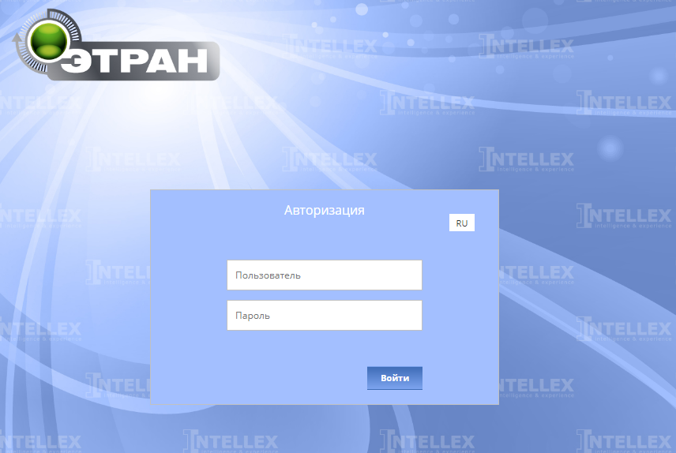
Рисунок 1

Если при вводе имени пользователя или пароля допущена ошибка, появится сообщение об ошибке (Рисунок 2):
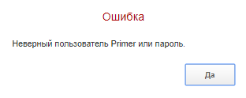
Рисунок 2
Если имя пользователя введено с помощью выпадающего списка, то ошибка допущена при вводе пароля. Нажать кнопку 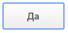 и повторить попытку ввода пароля. Если пароль и имя пользователя введены верно, на экране отобразятся начальная страница, фамилия и имя пользователя и рабочие режимы.
Для смены пароля можно нажать на “Имя пользователя” в правом верхнем меню, и выбрать поле “Сменить пароль”. Чтобы выйти из системы под выбранным пользователем, нужно в этом же поле нажать на кнопку “Выход”.

Описание интерфейса модуля
Для загрузки модуля «АРМ ППД НП ЭТРАН», необходимо выбрать режим Заявление отправителя на начальной странице (Рисунок 3). Найти нужный режим, можно воспользовавшись поиском, либо выбрав нужную группу (Рисунок 4).

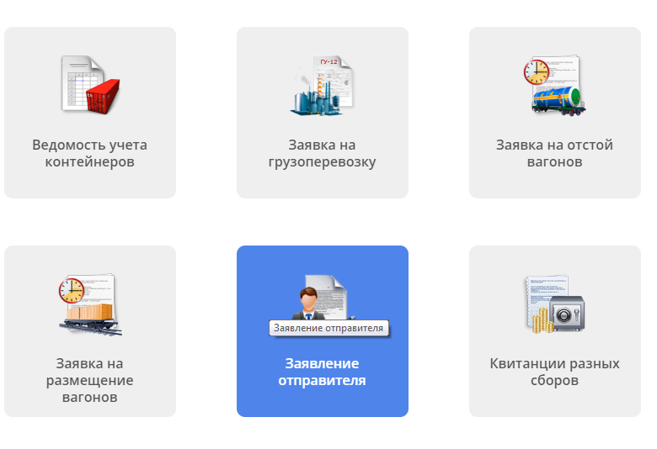
Рисунок 3

После выбора режима “Заявление отправителя”, появятся следующие кнопки:

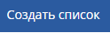 - Создание фильтра;
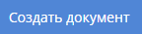 - Создать новый документ;
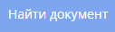 - Поиск документа по идентификатору.

Описание операций

Операции по работе с фильтром

Создание и использование фильтров
АРМ ППД НП ЭТРАН предоставляет возможность фильтровать список заявок на перевозку грузоотправителя с учетом выбранных параметров.

Создание нового фильтра
Для создания нового фильтра предназначена кнопка . При ее нажатии появляется выпадающее меню, в котором происходит настройка фильтра (Рисунок 4). Состоящее из двух частей: левая часть окна содержит список всех возможных объектов фильтрации, представленных в виде иерархического дерева; правая часть предназначена для выбора условий фильтрации.
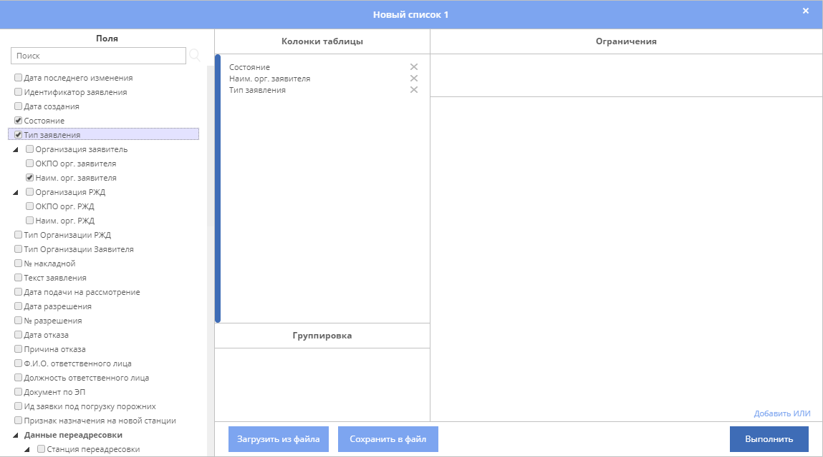
Рисунок 4

Окно фильтра содержит следующие функции:
- Загрузить сохраненный фильтр из файла;
- Сохранить получившийся фильтр в файл;
- Переименовать фильтр;
- Отобразить заданный фильтр.

Правая часть окна фильтра содержит две закладки (Рисунок 4): Колонки таблицы и Ограничения.

Закладка Поля
Для того чтобы задать необходимые параметры фильтрования, нужно, в первую очередь, выбрать в списке объектов те позиции, которые необходимо отобразить в списке заявок. Для этого предназначена закладка Поля. Список объектов представлен в иерархическом виде (Рисунок 5):
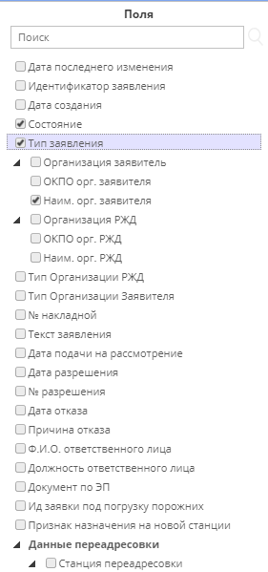
Рисунок 5
Для добавления объекта нужно выбрать его в списке “Поля”. Объект добавится в поле “Колонки таблицы”. Таким же образом нужно выбрать все необходимые позиции. Для удаления объекта можно нажать на крестик справа от выбранного объекта.
Чтобы определить порядок отображения позиций в списке нужно в поле “Колонки таблицы” выбрать необходимое поле, навести на него курсор мыши и не отпуская нажать левой кнопкой мыши, после чего переместить его в нужную позицию.
Закладка Ограничения
Выбрав какую - либо позицию в списке объектов, можно задать условия, при которых станет производиться фильтрация. Выбор условий осуществляется следующим образом:
- Необходимо навести курсор мыши на поле “Ограничения”, и нажать левой кнопкой мыши, после этого это поле подсветится синим цветом. Затем нужно выбрать из списка “Поля”, нужное поле.
- Выбрать вид условия в поле Вид условия (не пусто, пусто, не равно, равно, больше или равно, меньше или равно, больше, меньше, находится между и т.д.) (Рисунок 6).

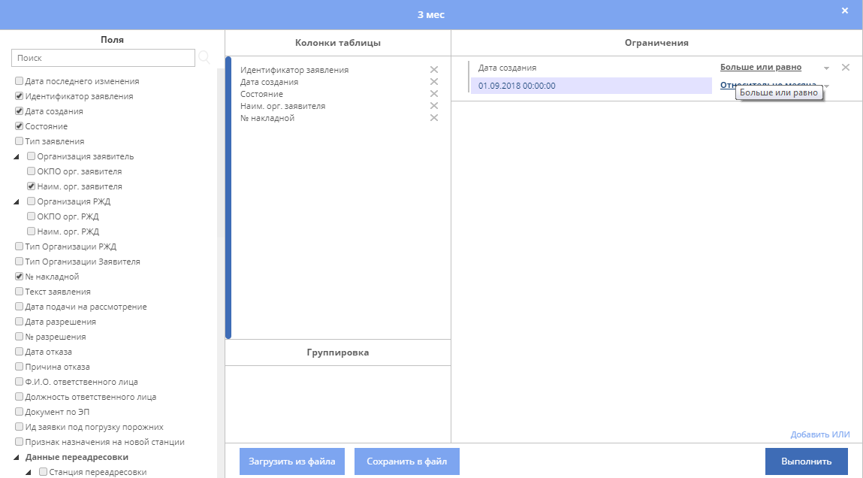
Рисунок 6
- В поле Введите значение ввести искомое значение для данного объекта фильтрации. Для ввода дат нужно воспользоваться календарем.
Таким же образом можно ввести несколько условий для фильтрации списка.
- Чтобы удалить условие фильтрации, выберите объект в списке фильтров и нажмите кнопку .

Сохранение фильтра
После создания фильтра, он автоматически сохранится и станет доступен под кнопкой “Создать список” (Рисунок 7).

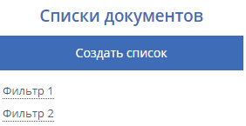
Рисунок 7
Также можно сохранить фильтр нажатием кнопки . Браузер автоматически сохранит файл в папку с загрузками.

Редактирование фильтра
Для того, чтобы изменить фильтр созданный ранее можно навести курсор мыши на нужный фильтр и нажать кнопку . Выбранный фильтр можно переименовать, для этого нужно нажать на кнопку , и в списке выбрать “Переименовать”.
Так же переименовать фильтр можно сразу после его создания, когда будет отображен список документов, для этого необходимо после создания фильтра нажать на заглавие шапки фильтра, и сменить его наименование (Рисунок 8).

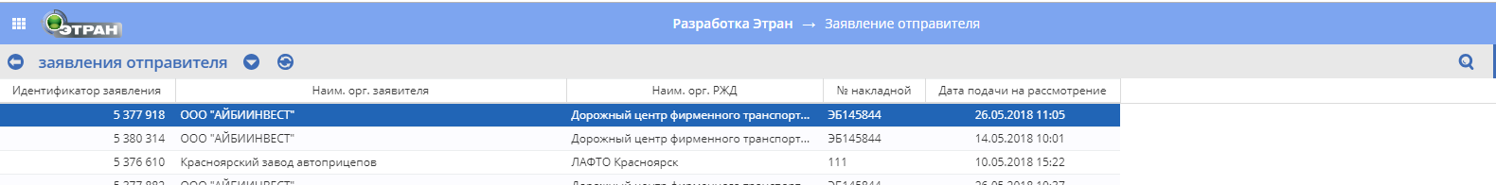
Рисунок 8

Чтобы применить какой-либо из загруженных фильтров, нужно нажать кнопку и в появившемся окне выбрать нужный фильтр.
При работе с уже созданным фильтром, для редактирования условий фильтрации нужно нажать кнопку , откроется окно с выбранными условиями, в нем можно добавить новые поля или удалить старые. (Рисунок 5).

Удаление фильтра
Для удаления какого - либо фильтра нужно навести курсор мыши на этот фильтр и нажать кнопку , в появившемся меню выбрать “Удалить”.

Копирование фильтра
Имеется возможность копирования фильтров для более быстрого создания новых фильтров с минимальными изменениями искомых параметров.
Для копирования какого-либо фильтра нужно выбрать нужный фильтр, нажать кнопку , в меню выбрать строку “Скопировать”. На экране появится окно с вопросом о копировании списка, в это окно нужно ввести название нового фильтра. После того, как новый фильтр отобразится, можно начать его редактирование (см. описание 5.1.1.3 Редактирование фильтра).

Поиск документа
Также можно осуществлять поиск документа по его номеру или идентификатору. Для этого предназначена кнопка , или кнопка “Найти документ”, отображающаяся сразу после выбора режима “заявление отправителя”. При их нажатии на экране раскроется окно «Поиск документа». В данное окно нужно ввести поисковое значение и нажать кнопку “Найти” (Рисунок 9).

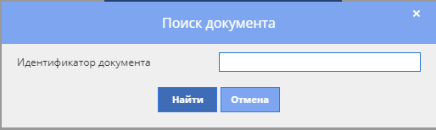
Рисунок 9

На экране появится искомый документ.

Работа со списком документов
Применив какой-либо фильтр, в рабочем поле будет отображен список заявлений отправителя, отфильтрованный с учетом параметров выбранного фильтра.
Для обновления списка предназначена кнопка .
Чтобы вернуться в меню, для выбора или создания нового фильтра нужно нажать на кнопку .
Предусмотрена сортировка списка по любому параметру. Для сортировки достаточно щелкнуть кнопкой мыши в наименовании графы соответствующего параметра. При нажатии на кнопку , располагающуюся рядом с именем графы, можно выбрать отображение нужных параметров. При нажатии на кнопку , есть возможность перестать отображать выбранные при настройке фильтра поля.
Чтобы выделить несколько документов в списке, необходимо нажать клавишу Ctrl и, удерживая ее, левой кнопкой мыши выбрать необходимые документы. Список документов можно сохранять в отдельный файл, нажав на кнопку , располагающуюся рядом с названием фильтра, и выбрав в меню пункт “Экспортировать выделенное”.
Можно осуществлять поиск документов в списке по искомому тексту с помощью сочетания клавиш Ctrl+F. При их нажатии на экране появится окно, в которое необходимо ввести искомое слово или значение и указать, в каком направлении по списку осуществлять поиск. Определив условия поиска, нажать кнопку клавишу Enter.

Оформление заявления отправителя
Принцип работы по оформлению заявления отправителя состоит в следующем
Пользователем последовательно заполняются все поля экранной формы заявления, открывающиеся в зависимости от информации, введенной в предыдущее поле.
Оформляться заявление может грузоотправителем, а операции рассмотрения осуществляются работником железной дороги.

Создание заявления отправителя
Для создания заявления нужно нажать на кнопку «Создать документ». Откроется форма «Заявление отправителя (Новый документ)»(Рисунок 10).
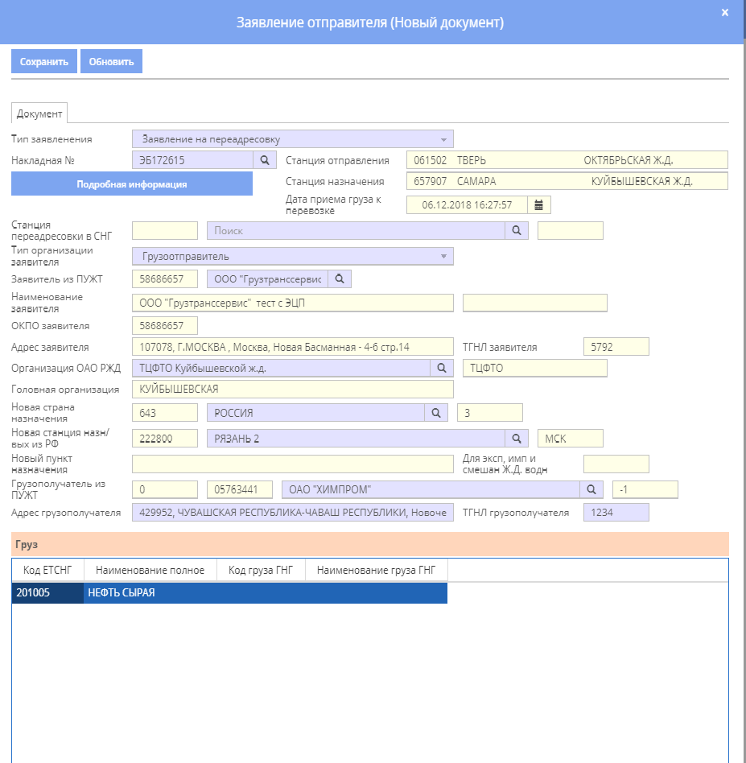
Рисунок 10
На форме расположены поля, которые нужно заполнить и кнопки «Сохранить» и «Обновить».
В поле «Тип заявления» из выпадающего списка нужно выбрать значение «Заявление на переадресовку».
В поле «Накладная №» нужно указать номер накладной и нажать кнопку с изображением . Появится окно «Накладная №» со списком документов (Рисунок 11). Выберите в нем необходимый документ и нажмите кнопку «Да». Номер накладной будет подставлен в поле, по данным накладной будут заполнены поля: «Станция отправления», «Станция назначения» , «Дата приема груза к перевозке».

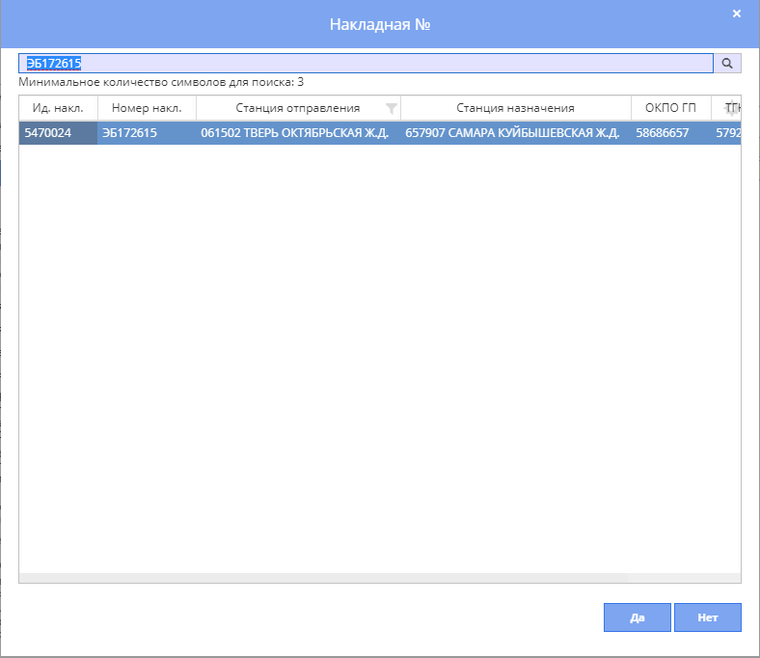
Рисунок 11
Если Вы оформляете заявление отправителя, по которому будет произведена переадресовка в СНГ, то заполните поле «Станция переадресовки в СНГ». Для этого набирайте последовательно символы названия станции, и под полем будет выдан список подходящих значений, из которого нужно выбрать нужное название станции. Или можно нажать на ссылку и в открывшемся окне (Рисунок 12) выбрать станцию.

В поле «Тип организации заявителя» выбрать из выпадающего списка необходимое значение, например «Грузоотправитель». В соответствии с выбранным значением из накладной будут перенесены значения в поля «Наименование заявителя», «ОКПО заявителя», «Адрес заявителя» и «ТГНЛ».
Заполните поле «Организация ОАО РЖД», для чего воспользуйтесь ссылкой . В соответствии с выбранной организацией будет заполнено поле «Головная организация».
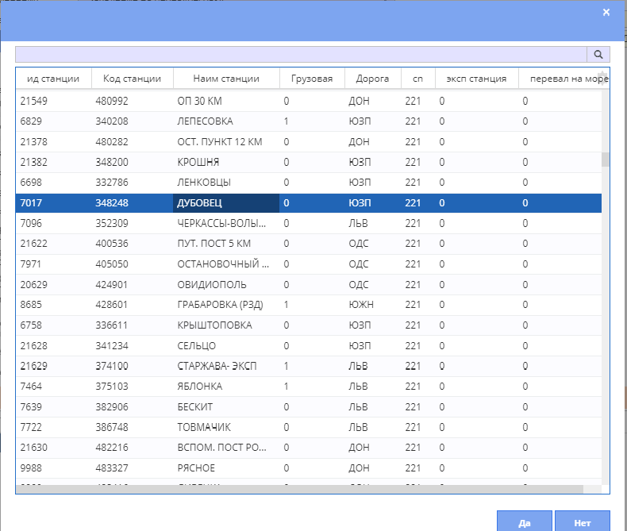
Рисунок 12
Если переадресовка будет выполняться в СНГ, заполните поле «Новая страна назначения», воспользовавшись кнопкой . По умолчанию в этом поле указана страна «Россия».
Далее заполните поле «Новая станция назначения/выход из РФ. Для этого наберите несколько символов названия станции и нажмите кнопку . Откроется окно поиска станции (Рисунок 13). В этом окне найдите необходимую станцию и нажмите кнопку «Да».
Далее нужно заполнить поля «Грузополучатель из ПУЖТ», «Адрес грузополучателя» и «ТГНЛ»
Под списком «Грузы» расположено поле «Дата подачи на рассмотрение по московскому времени». В нем по умолчанию указывается текущая дата и время. Если это значение нужно изменить, то можно воспользоваться календарем, для вызова которого используется кнопка (Рисунок 14).
После этого нужно нажать кнопку . Документ будет сохранен и ему будет присвоен идентификатор, который будет отображен в заголовке окна.
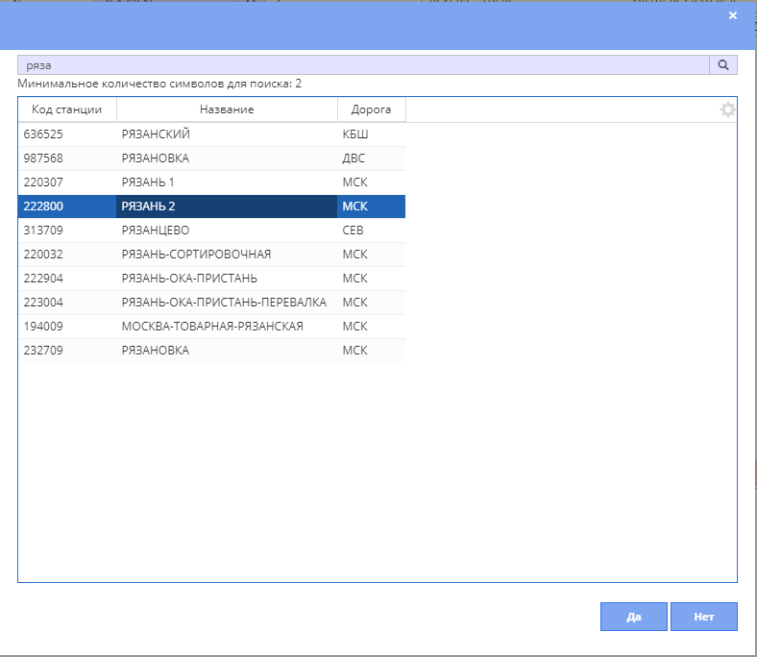
Рисунок 13

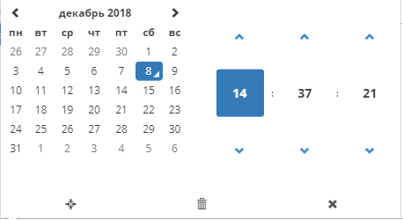
Рисунок 14

Подача на рассмотрение
После сохранения заявления отправителя в верхней части окна появляется кнопка «Подать на рассмотрение»(Рисунок 15).
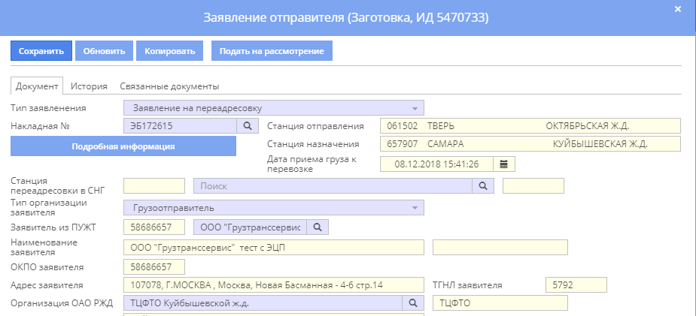
Рисунок 15
В нижней части окна появится информационное сообщение (Рисунок 16)

Рисунок 16
Нажмите на кнопку «Подать на рассмотрение». На экране появится окно «Переход по документообороту» для подтверждения операции (Рисунок 17).
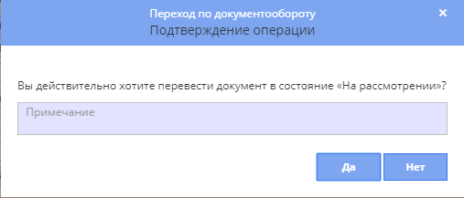
Рисунок 17
Нажмите кнопку «Да», и документ будет переведен в состояние «На рассмотрении». Если вы не хотите изменять состояние документа, нажмите кнопку «Нет».

Рассмотрение заявления отправителя
Рассмотрение заявления отправителя выполняет сотрудник железной дороги. Когда он открывает заявление отправителя, которое нужно рассмотреть, то в верхней части окна видит кнопки «Одобрена» и «Отказ» (Рисунок 18).

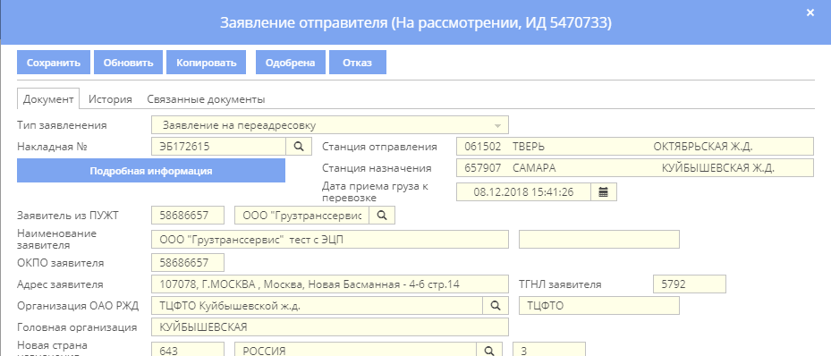
Рисунок 18
Ниже в окне необходимо заполнить поля «ФИО ответственного лица, подписавшего распоряжение на переадресовку», «Должность ответственного лица», «№ приказа». Фактическая дата рассмотрения равна текущей дате и времени. При необходимости ее можно изменить, воспользовавшись календарем.

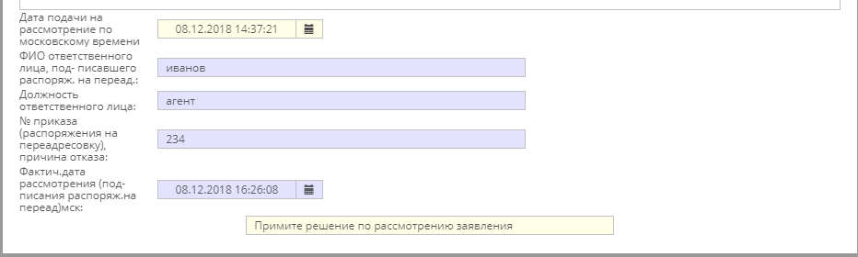
Рисунок 19
Далее необходимо принять решение по рассмотрению документа: либо одобрить, либо отказать.
Для отказа в рассмотрении нужно нажать кнопку . На экране появится окно «Переход по документообороту» для подтверждения операции (Рисунок 20).

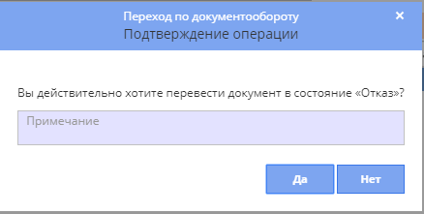
Рисунок 20
Для подтверждения операции нажмите кнопку «Да». При этом заявление отправителя будет переведено в состояние «Отказ» и в нижней части окна появится информационное сообщение (Рисунок 21)

Рисунок 21
Для одобрения документа нужно в окне Заявления отправителя (Рисунок 18) нажать кнопку . На экране появится окно «Переход по документообороту» для подтверждения операции (Рисунок 22).

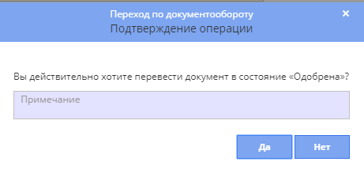
Рисунок 22
Для подтверждения операции нажмите кнопку «Да». При этом заявление отправителя будет переведено в состояние «Одобрена». Внешний вид окна «Заявление отправителя» представлен ниже (Рисунок 23). В окне нужно заполнить поле «Станция переадресовки» и поле «Последняя пройденная станция». После этого будет рассчитан маршрут вагона после переадресовки.

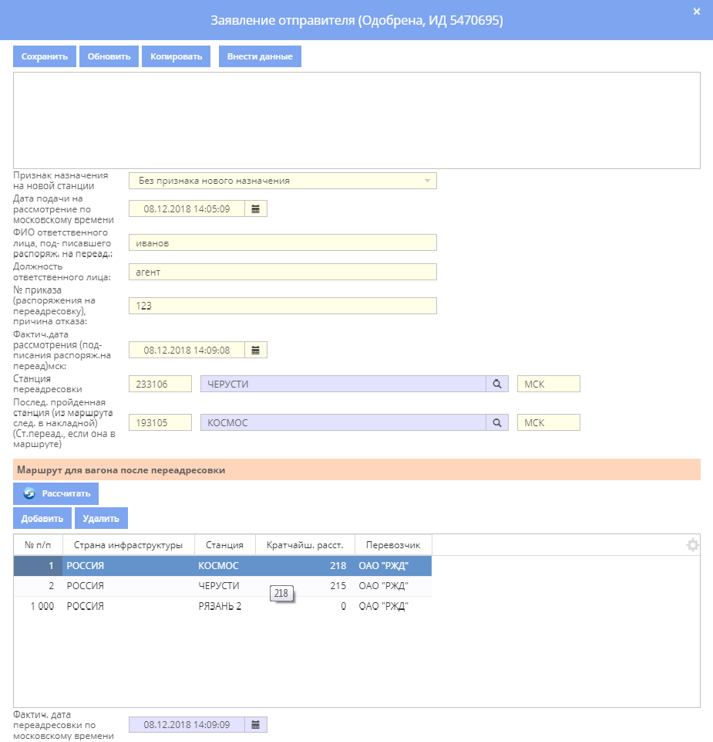

Рисунок 23
Для сохранения внесенных данных необходимо нажать кнопку «Внести данные». После подтверждения операции в нижней части окна появится информационное сообщение (Рисунок 24).
Рисунок 24

Оформление заявления отправителя по порожней накладной
Создание заявления отправителя по порожней накладной осуществляется также как описано в пункте 5.2.1. В дополнение к описанным полям нужно заполнить поле «Признак назначения на новой станции». Для его заполнения используется выпадающий список (Рисунок 25).
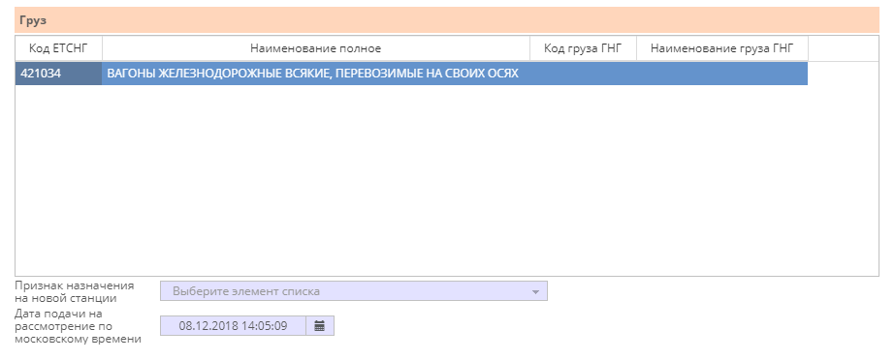
Рисунок 25
После этого нужно сохранить документ, а затем подать на рассмотрение.

Просмотр истории документа
Для просмотра истории документа «Заявление отправителя» используется закладка «История». Она появляется после сохранения документа (Рисунок 26).
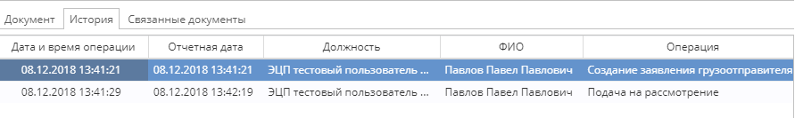
Рисунок 26
На закладке расположен список, в котором указаны:
- Дата и время операции;
- Отчетная дата;
- Должность пользователя, выполнившего операцию;
- Фамилия, имя, отчество пользователя, выполнившего операцию;
- Наименование операции;
- Результат операции;
- Признак ЭЦП;
- Примечание;
- Рабочее место, с которого выполнялась операция.

Просмотр связанных документов
Для просмотра связанных документов используется закладка «Связанные документы. Она появляется после сохранения документа «Заявление отправителя»(Рисунок 27)

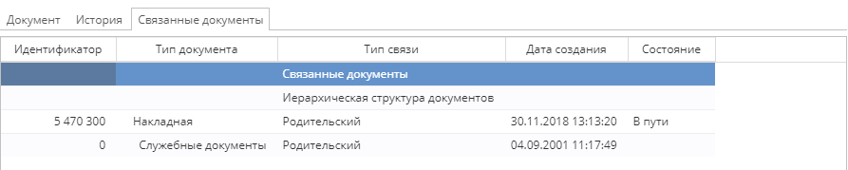
Рисунок 27
На закладке содержится список документов с указанием:
- Идентификатора документа;
- Типа документа;
- Типа связи;
- Даты создания документа;
- Состояния.

